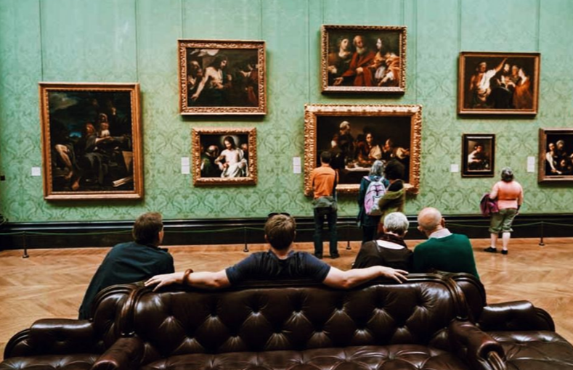

W GALERII SZTUKI

W GALERII SZTUKI
1. Kto to jest artysta? 1
2. Jak w ciekawy sposób można spędzać wolny czas? 2
3. Spacer po galerii 2
4. Rusz głową. Ćwiczenia matematyczne 3
5. Kącik małego artysty 4

Dzień dobry!
W ostatnich dniach mieliśmy szansę podróżować w czasie i przestrzeni: uczestniczyliśmy w wyprawie w kosmos oraz towarzyszyliśmy w morskich wyprawach Krzysztofa Kolumba do Indii. Pamiętasz? Dziś również czeka nas podróż, ale nieco inna. Zabiorę Cię dziś w nowy, intrygujący świat – w świat sztuki. Wybierzmy się do wirtualnego muzeum na spotkanie ze sztuką. To ogromna przyjemność podziwiać obrazy, fotografie i rysunki przedstawiające nam świat w fascynujący sposób!Zapraszam!

1. Kto to jest artysta?

Zapisz wszystkie skojarzenia, jakie masz ze słowem „artysta”

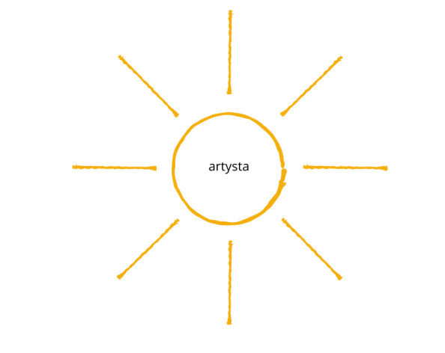

Odpowiedzcie na pytania i porozmawiajcie.
- Kim jest artysta?
- Co tworzą artyści?
- Czy każdy może być artystą? Dlaczego tak? Dlaczego nie?

Dokończ wypowiedzenia, zapisując je w zeszycie.
- Artysta to ktoś, kto…
- Artystą może być każdy, kto…
- Artystą nie może być każdy, bo…

2. Jak w ciekawy sposób można spędzać wolny czas?

- W jaki sposób lubisz spędzać wolny czas? Dokończ zdanie:
W wolnym czasie lubię………………………………..
- Jak myślisz, czy są inne sposoby spędzania wolnego czasu?W wykonaniu tego ćwiczenia pomogą Ci propozycje w ćw. 1 na str. 48
- Teraz przeczytaj i uzupełnij rozmowę Klary i Poli – ćw. 2, str. 48

3. Spacer po galerii
No to zapraszam Cię do galerii sztuki!Otwórz podręcznik na str. 42/43
Przyjrzyj się zaprezentowanym obrazom i przeczytaj informacje. Odkryjesz wiele nowych wyrazów i pojęć. Podaj znaczenie słów:

- Sztuka
- Pejzaż
- Portret
- Martwa natura

Odpowiedz na pytania pod tekstem (str. 43, 1,2)

- Do każdej Sali galerii do dopasuj odpowiednią nazwę: PEJZAŻ, PORTRET, MARTWA NATURA
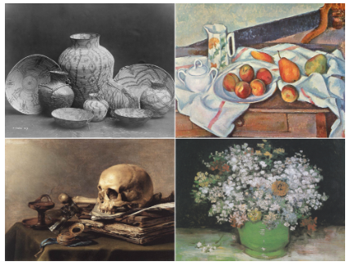 | ………………………………………………………..
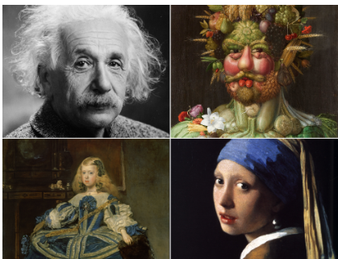 | ………………………………………………………..
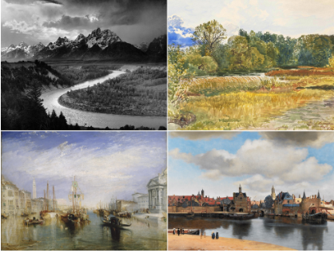 | …………………………………………………………

- Wykonaj ćw. 4, str. 49
- ćw. 5, str. 49. Uroczyste otwarcie wystawy to……………………………………………….
- Ćw. 6, str. 49, Słownictwo związane ze sztuką.Uzupełnij wyrazy i zapamiętaj ich pisownię.
Możesz skorzystać ze słownika ortograficznego.
Chce zobaczyć, jak wygląda prawdziwa galeria sztuki. Teraz to możliwe bez wychodzenia z domu. Słynne muzea oferują wirtualne spacery. Zobacz sam, poznaj te miejsca.
Muséed'Orsay, Paryż, Francja – zapraszam do zwiedzania!

MATEMATYKA
---------------------------------------------------------------------------------------

4. Rusz głową. Ćwiczenia matematyczne

- Czy wiesz ile to MENDEL i TUZIN? Odszukaj tej wiadomości w podręczniku na stronie 23.
Znalazłeś? Jeżeli nie, sprawdź poniżej:
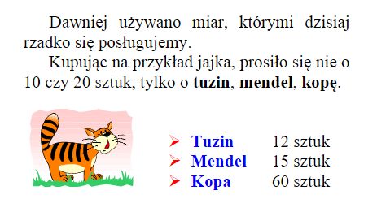
- Wykonaj w podręczniku zadanie 3 ze strony 23.
- Teraz poćwicz wykonując ćwiczenia 1,2,3,4 na stronie 27.
- W zeszycie rozwiąż zadanie 2 z podręcznika na str. 23
- Zabawa z matematyką str.11
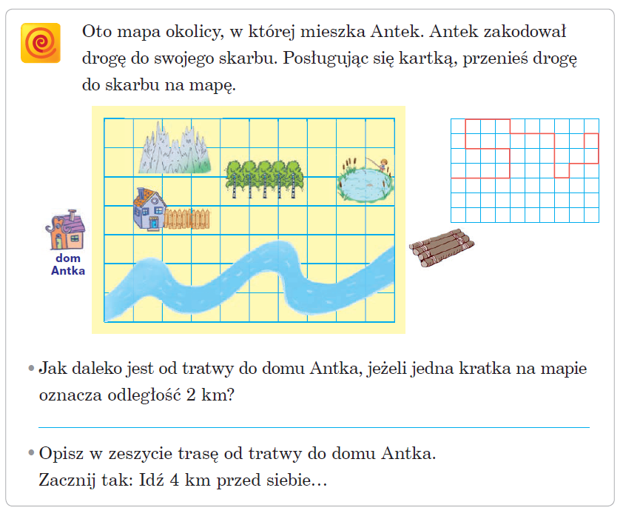
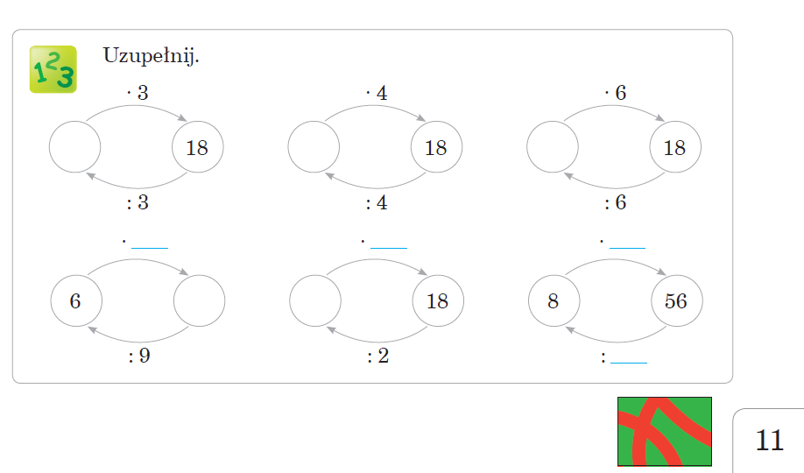

PLASTYKA
----------------------------------------------------------------------------------------------------------------------------------------------------------

5. Kącik małego artysty
Lubisz prace plastyczne i zadania twórcze. Jeżeli tak, ten kącik jest właśnie dla Ciebie. Oto propozycje kilku zabaw ze sztuką w tle, które możesz wykorzystać w swoim wolny czasie:

- Pamiętasz obrazy z podręcznika ze str. 42-43. Narysuj lub namaluj swój własny obraz. Podpisz i zatytułuj swoją pracę.
- Zobacz w Internecie znany obraz Leonarda da Vinci pt. „Mona Lisa”
Poproś do pomocy kogoś z rodziny i wzorując się na nim zróbcie podobne zdjęcie. Udanej zabawy!

- Zobacz słynny obraz Vincenta van Gogha pt. „Słoneczniki”: zamień kolory poszczególnych elementów, np. tła, wazonu i samych słoneczników. Przygotuj nową wersje tego dzieła

Przygotuj swoje dzieło. Będziesz miał szansę zaprezentować je przed całą klasą na najbliższym spokaniu on-line.

Miłego dnia!
Bogusława Danek

